اختبارمادة العلوم للصف الثاني متوسط
الفصل الدراسي الأول
اسم الطالبه/……………………………................... الصف/............
السؤال الأول/اختاري الإجابة الصحيحة :
- العلم الذي يدرس الأدوات وما خلفته حضارات الانسان هو:
أ- علم الاثار ب- التقنية ج- العلم د- علم الأحياء
- أي مما يلي محلول ؟
أ-الماء النقي ب- الشاي بالحليب ج- النحاس د- الكعك
- ما الخطوة الأولى في الطريقة العلمية؟
أ-الإستنتاج ب- اختبار الفرضية ج-تحديد المشكلة د-تحليل البيانات
- ما التقنية التي تساعد عالم الاثار على رؤية مكان مطمور قبل استكشافه؟
أ-الحاسوب ب- الرادار ج- الكاميرا د- رسم الخرائط
- أي نوع من المركبات التالية لا تذوب في الماء؟
أ-الايونية ب- الجزيئات القطبية ج- الجزيئات غير القطبية د- المشحونه
- ما نوع جزيء الماء؟
أ -المركب الايوني ب- الجزيئات القطبيه ج- الجزيئات غير القطبيه د- الراسب
السؤال الثاني/املئي الفراغ بما يناسبه:

( التركيز – الذائبية – العلم - الكواشف – الطريقة العلمية – المذاب – المذيب - التقنية – المتغيرالمستقل )
- .................اسلوب دقيق لفهم العالم من حولنا
- مركبات تتفاعل مع المحاليل الحمضيه والقاعديه وتعطي الواناً مختلفه… ...............
- أسلوب منظم يتكون من عدة خطوات لحل المشكلات ..................
- ماده تذوب في المحلول ................
- .............كمية الماده التي يمكن اذابتها في100 جرام من المذيب عند درجة حراره معينه
- ...................يشير الى كمية المذاب بالنسبه الى كمية المذيب
السؤال الثالث: عددي اثنين مما يلي :
- خواص القواعد ……………………………و……..............………………

- خواص الاحماض ………………………...و………...........………………

اكملي خلف الورقة

السؤال الرابع/ اختاري من العمود الأول ما يناسبه بالعمود الثاني:
العمود الاول |  | العمود الثاني
1 | عامل لايتغير اثناء التجربة |  | ضابط
2 | عامل يستعمل للمقارنة |  | المتغير التابع
3 | متغير يقاس اثناء التجربة |  | الثابت

السؤال الخامس/ صنفي المواد الحمضية والقاعدية على مقياس الرقم الهيدروجيني PH ؟

(حمض قوي – حمض ضعيف – متعادل - قاعده قويه – قاعده ضعيفه)

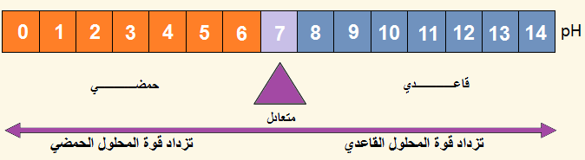

……………………./ ..……………./ ………………../ ……………….

انتهت الاسئله
معلمة الماده : منى المطيري ️

